DES MOTS QUI N’EXISTENT PAS !
Inventer, manipuler, enquêter : apprendre les classes grammaticales en jouant
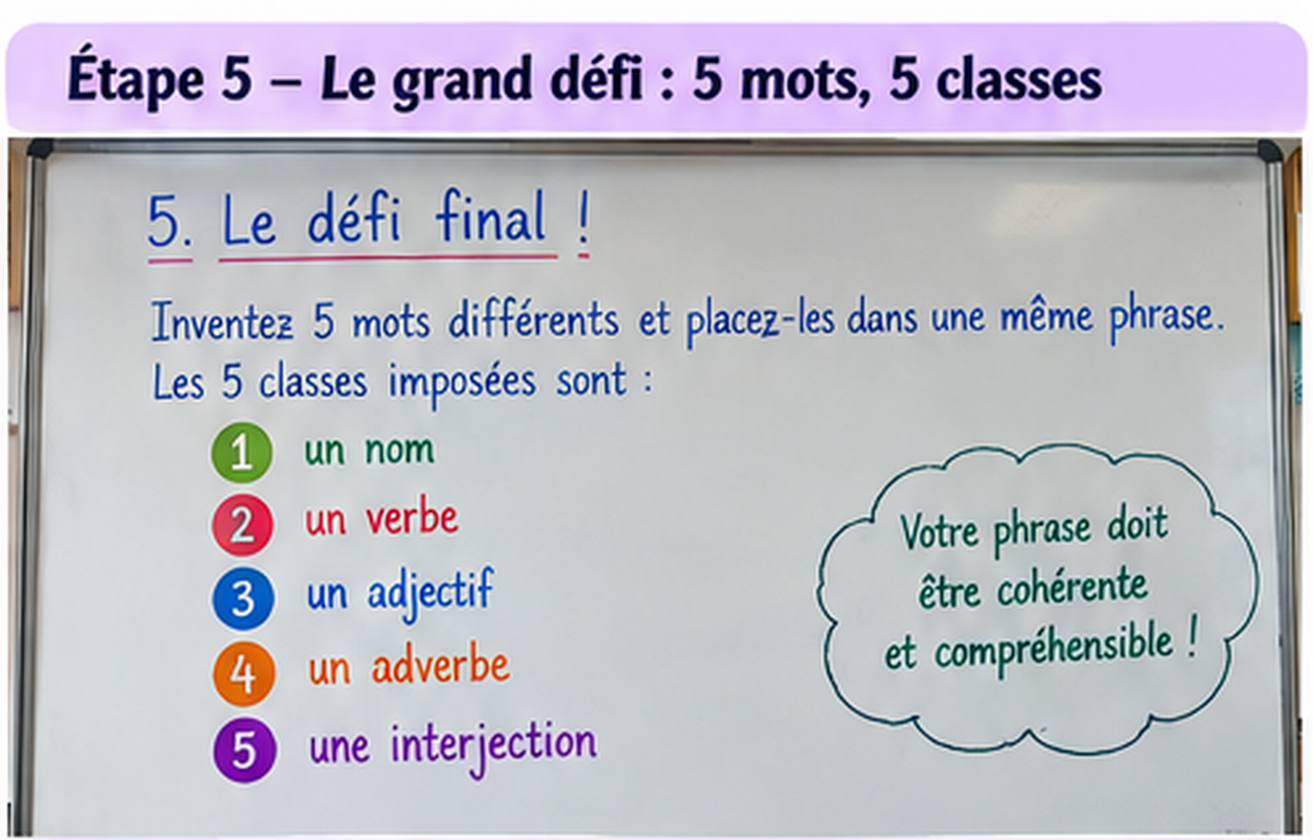
Reconstitution illustrée d’une consigne projetable. Les photos réelles de classe figurent en fin de document.
EN UN COUP D’ŒIL
• Niveau : collège ; adaptation possible pour des élèves plus jeunes ou pour une consolidation.
• Durée : environ 55 minutes (modulable en deux séances).
• Matériel : tableau ou vidéoprojecteur, ardoises effaçables ou brouillon, feutres, marque-page des manipulations syntaxiques.
• Principe : créer des mots inconnus pour identifier leur classe par le contexte et les manipulations, jamais par la seule signification.

Le fil conducteur
Les élèves inventent d’abord un seul mot, essaient de lui faire jouer différents rôles dans la phrase, puis écrivent une première devinette grammaticale à transmettre à leur voisin. Le défi final consiste à intégrer cinq mots inventés, relevant de cinq classes imposées, dans un énoncé que l’autre élève doit analyser et justifier.
Les six tableaux suivants peuvent être affichés successivement : une page = une étape, avec la consigne exacte en texte modifiable et des indications pour l’enseignant.

ÉTAPE 1 · Inventer un mot
5 min | Tableau à afficher
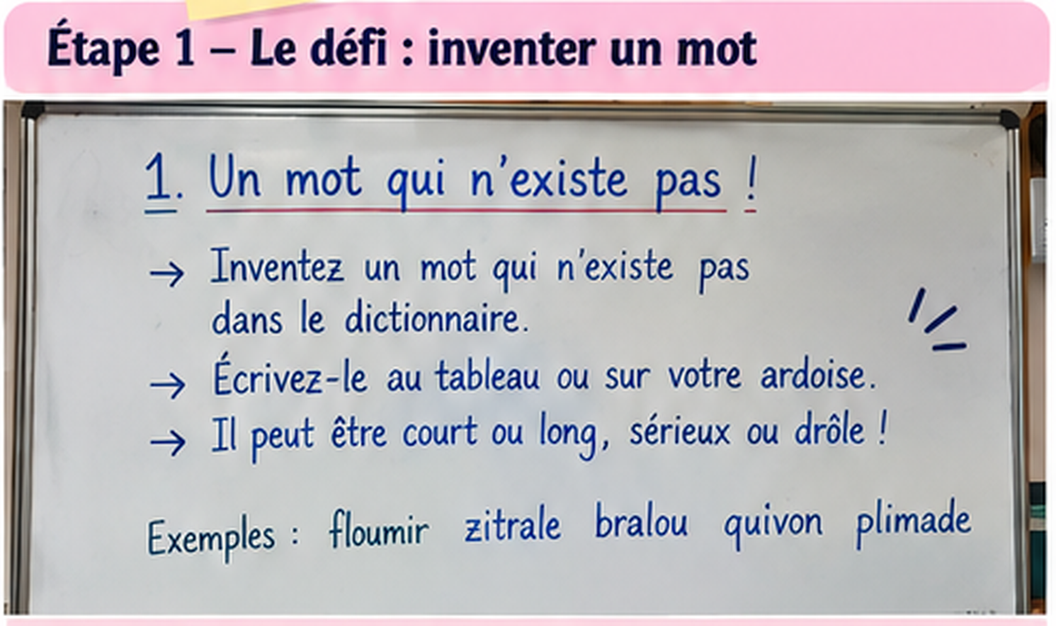
Tableau reconstitué pour cette fiche – visuel d’appui, et non photographie de classe.
CONSIGNE PRÊTE À COPIER AU TABLEAU
• Invente un mot qui n’existe pas dans le dictionnaire. Écris-le sur ton ardoise. Il peut être court ou long, drôle ou sérieux.

Côté enseignant Faire proposer deux ou trois créations, sans exiger de signification. Ne pas annoncer de classe grammaticale : elle dépendra de l’emploi du mot.
Côté élèves Chacun écrit son mot et le lit à haute voix ; la classe découvre le jeu sans crainte de se tromper.

Ce qu’on observe / ce qu’on vérifie
✓ Le mot doit être inventé et prononçable.
✓ À ce stade, on ne cherche ni « nature » intrinsèque ni définition.
À retenir Exemples possibles : « bralou », « plimade », « floumir ».

ÉTAPE 2 · Changer de classe grammaticale
10 min | Tableau à afficher
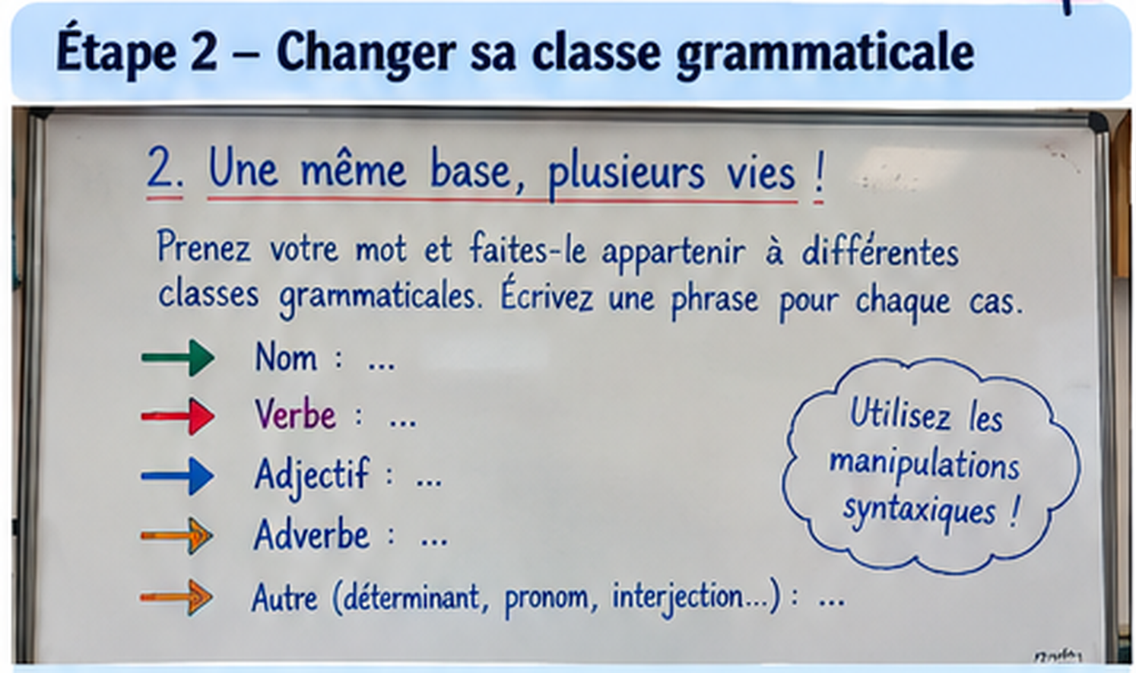
Tableau reconstitué pour cette fiche – visuel d’appui, et non photographie de classe.
CONSIGNE PRÊTE À COPIER AU TABLEAU
• Reprends ton mot. Fais-le fonctionner dans plusieurs classes grammaticales. Pour chaque proposition, écris une phrase et montre une manipulation qui justifie ta réponse.

Côté enseignant Construire au tableau plusieurs énoncés ; accepter d’adapter la terminaison du radical inventé (floumir → floumire, floumirer, floumirment). Faire comparer la place et les transformations possibles.
Côté élèves Les élèves proposent des phrases et expliquent ce que leur mot fait dans chaque phrase : désigner, se conjuguer, compléter un nom, modifier un verbe, etc.

Ce qu’on observe / ce qu’on vérifie
✓ Nom : « un floumir » → « un petit floumir ».
✓ Verbe : « ils floumirent » → « ils ne floumirent pas » ; « ils floumiraient ».
✓ Adjectif épithète : « une robe floumire » → « une robe rouge » ; « une robe ».
✓ Adverbe : « il parle floumirement » → « il parle doucement ».
À retenir Important : passer d’une classe à une autre peut nécessiter de modifier la forme du mot inventé.

ÉTAPE 3 · Retrouver les manipulations
5 min | Tableau à afficher
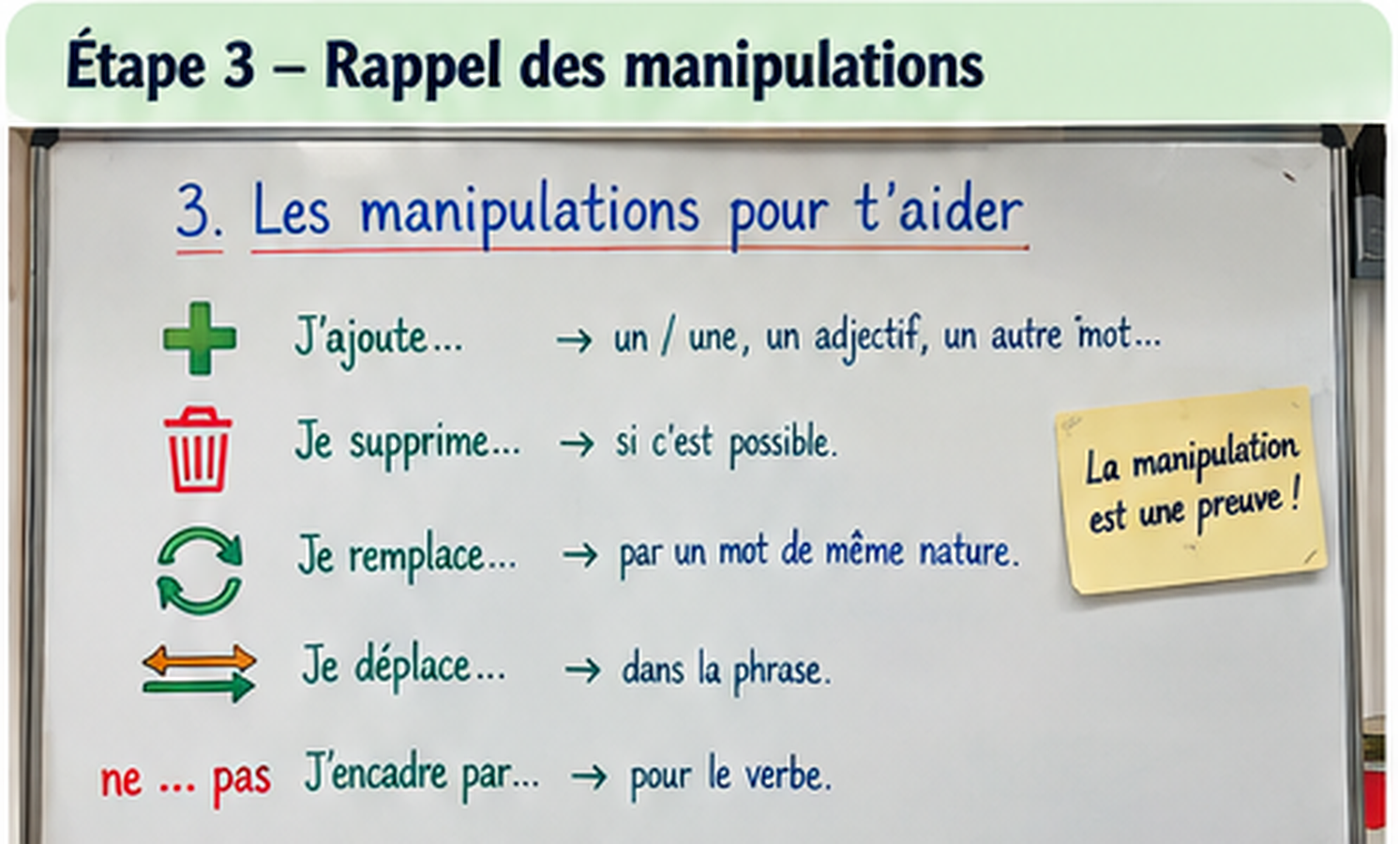
Tableau reconstitué pour cette fiche – visuel d’appui, et non photographie de classe.
CONSIGNE PRÊTE À COPIER AU TABLEAU
• Comment prouver la classe grammaticale d’un mot ? Utilise les gestes : j’ajoute, je supprime, je remplace, je déplace, je change le temps ou j’encadre par « ne… pas ».

Côté enseignant Afficher les pictogrammes de la classe et reprendre le marque-page. Faire verbaliser la question : « Qu’est-ce qui change si je manipule ce mot ? »
Côté élèves Les élèves expérimentent au brouillon et explicitent les résultats : quel test apporte une preuve et lequel ne suffit pas ?

Ce qu’on observe / ce qu’on vérifie
✓ La suppression seule ne prouve pas qu’un mot est un adjectif ou un adverbe.
✓ « ne… pas » encadre usuellement le verbe conjugué dans une phrase négative simple ; adapter dans les temps composés.
✓ Le remplacement ne fonctionne que si la construction et le sens grammatical sont préservés.
À retenir On combine les indices : place, accord, entourage et manipulations.

ÉTAPE 4 · Première énigme à deux
10 min | Tableau à afficher
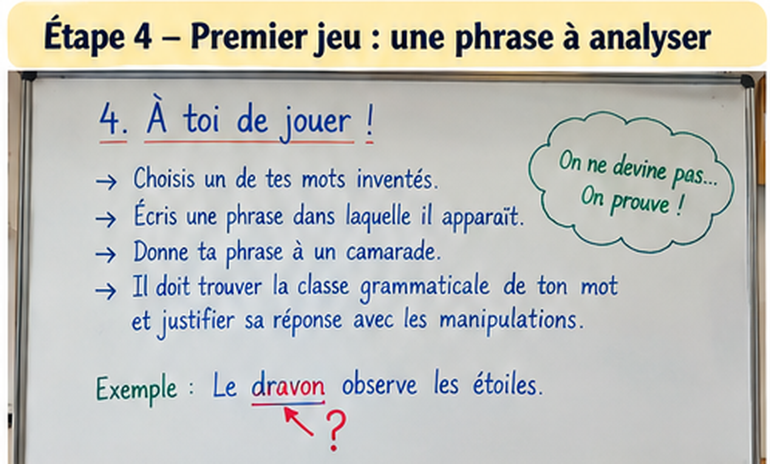
Tableau reconstitué pour cette fiche – visuel d’appui, et non photographie de classe.
CONSIGNE PRÊTE À COPIER AU TABLEAU
• Choisis un mot inventé. Écris une phrase dans laquelle il apparaît. Donne ta phrase à ton voisin : il doit retrouver sa classe grammaticale et prouver sa réponse.

Côté enseignant Faire échanger les ardoises ou les feuilles ; demander une preuve explicite, pas une simple étiquette. Inviter l’auteur à vérifier que son exemple est assez clair.
Côté élèves Un élève invente, l’autre enquête puis explique son raisonnement. On échange les rôles.

Ce qu’on observe / ce qu’on vérifie
✓ Phrase donnée : « Le dravon observe les étoiles. »
✓ Test 1 : « Un dravon observe les étoiles. »
✓ Test 2 : « Le petit dravon observe les étoiles. »
✓ Test 3 : « Le garçon observe les étoiles. »
À retenir Conclusion attendue : ici, « dravon » fonctionne comme un nom.

ÉTAPE 5 · Le grand défi : cinq mots
15 min | Tableau à afficher
Tableau reconstitué pour cette fiche – visuel d’appui, et non photographie de classe.
CONSIGNE PRÊTE À COPIER AU TABLEAU
• Invente cinq mots différents : un nom, un verbe, un adjectif, un adverbe et une interjection. Utilise-les tous dans une même phrase ou un court énoncé cohérent.

Côté enseignant Afficher clairement la liste des cinq classes ; rappeler que les mots inventés peuvent recevoir des marques de flexion et que la phrase doit permettre de faire des tests.
Côté élèves Chacun rédige son énoncé, souligne ses cinq créations puis établit un corrigé secret : classe attendue et manipulation possible.

Ce qu’on observe / ce qu’on vérifie
✓ Un seul mot inventé par classe demandée.
✓ Pour l’adverbe, une terminaison en « -ment » ne constitue pas une preuve à elle seule.
✓ Pour l’adjectif, privilégier un emploi épithète simple pour faciliter le test de suppression.
À retenir Exemple : « Blouf ! Le pluvique bralou frimote glissamment. »

ÉTAPE 6 · Échanger, analyser, justifier
10 min (+ bilan 5 min) | Tableau à afficher
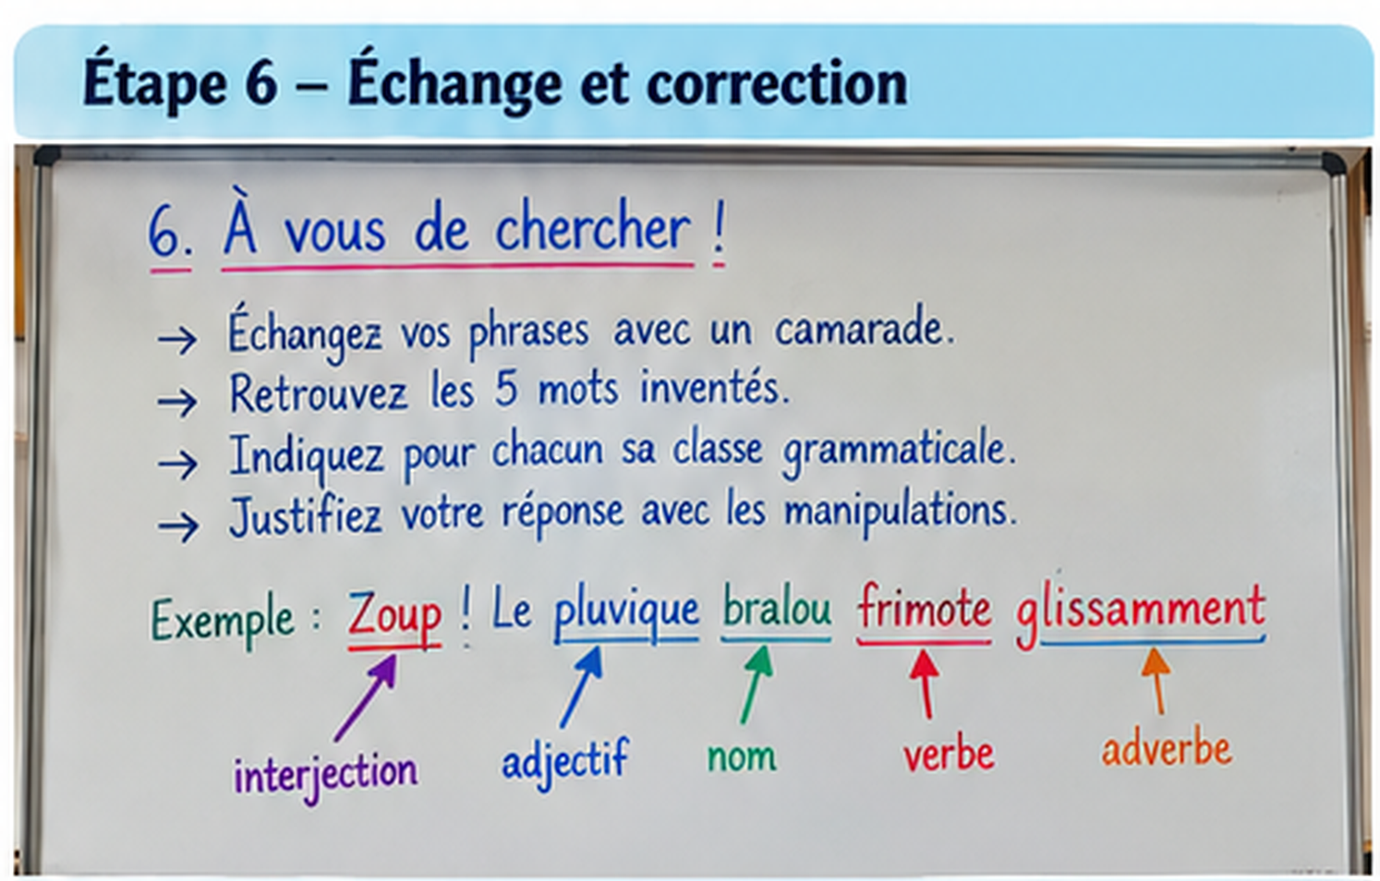
Tableau reconstitué pour cette fiche – visuel d’appui, et non photographie de classe.
CONSIGNE PRÊTE À COPIER AU TABLEAU
• Échange ton énoncé avec un camarade. Retrouve les cinq mots inventés. Pour chacun, indique sa classe grammaticale et justifie ta réponse par une manipulation.

Côté enseignant Faire rechercher individuellement, puis confronter les réponses au corrigé de l’auteur. En cas de doute, tester ensemble et réécrire la phrase pour supprimer l’ambiguïté.
Côté élèves Le « détective » formule et teste ses hypothèses ; l’auteur explique l’intention de sa phrase, puis les deux élèves corrigent si nécessaire.

Ce qu’on observe / ce qu’on vérifie
✓ « Blouf ! » : interjection (emploi autonome, expressif).
✓ « pluvique » : adjectif (« le grand bralou », « le bralou »).
✓ « bralou » : nom (« un bralou », « un petit bralou »).
✓ « frimote » : verbe (« frimotait », « ne frimote pas »).
✓ « glissamment » : adverbe (« doucement », suppression possible).
À retenir Bilan oral : « Quelle manipulation t’a le plus aidé ? Qu’est-ce qui t’a posé problème ? »

Documents photographiques et conseils de reprise
Les photographies ci-dessous proviennent de la séance en classe et montrent les supports réellement utilisés. Les six tableaux précédents sont des visuels reconstitués pour faciliter la réutilisation des consignes.
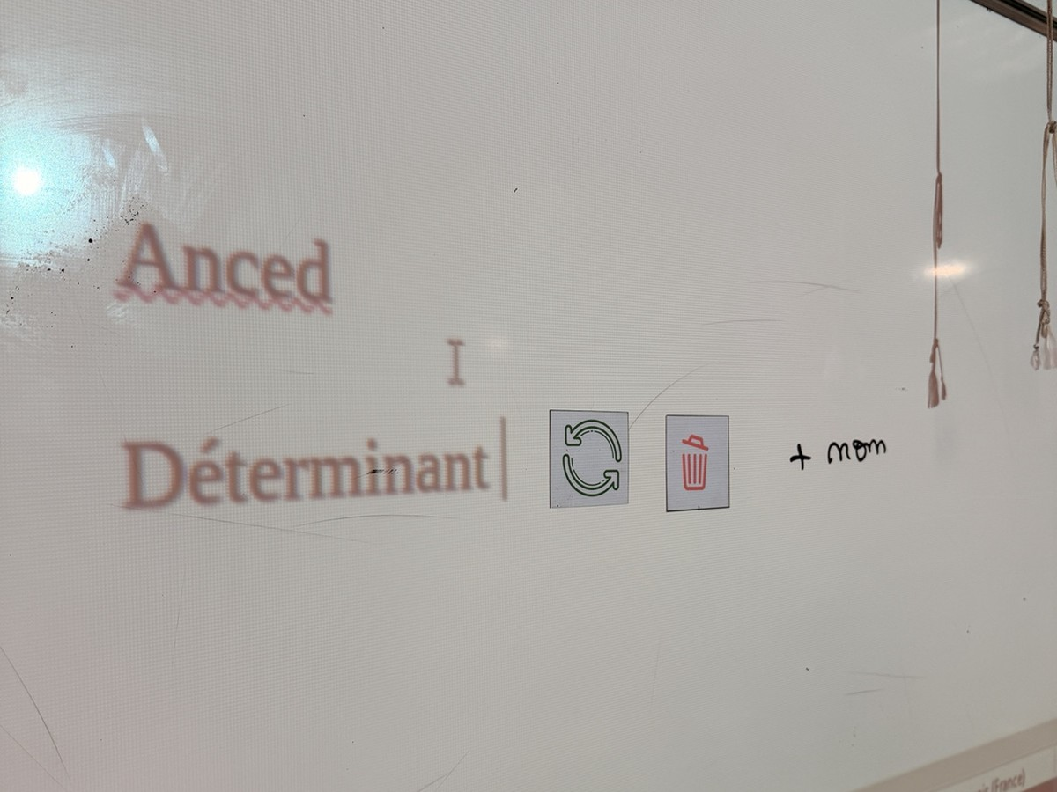  Un exemple projeté des manipulations appliquées au déterminant. | 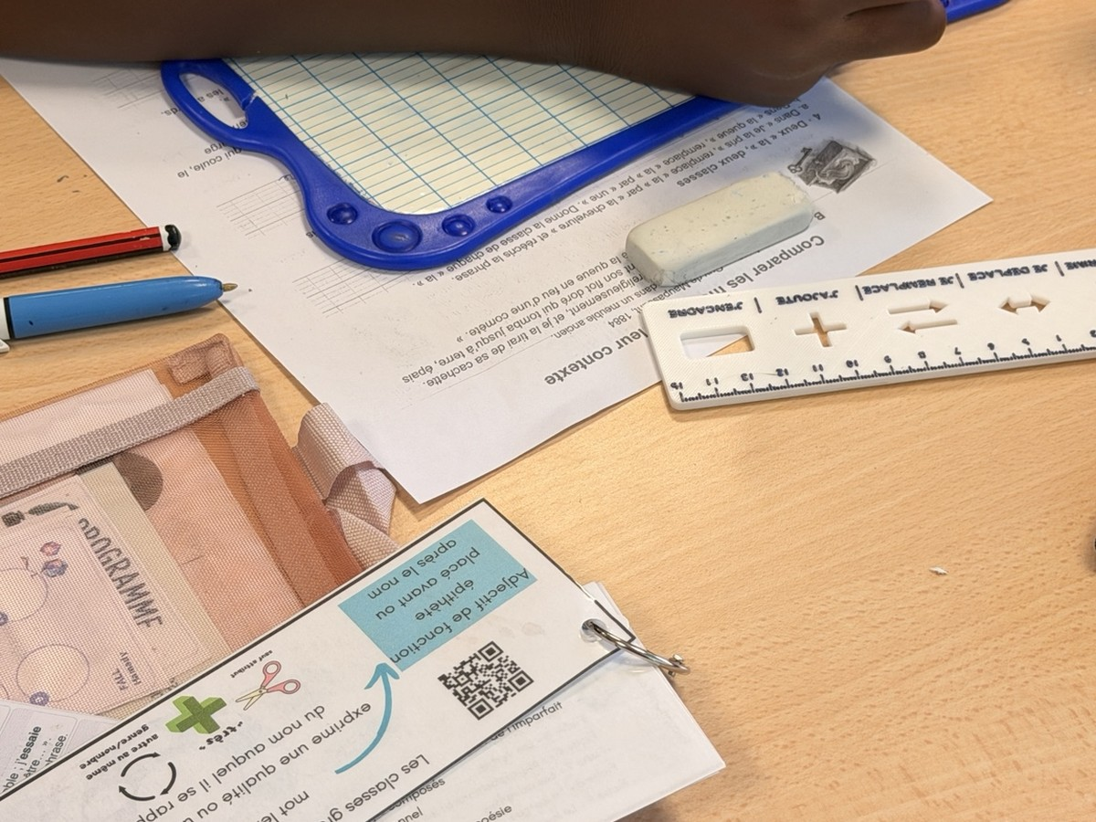  Les élèves testent leurs hypothèses sur leur ardoise.
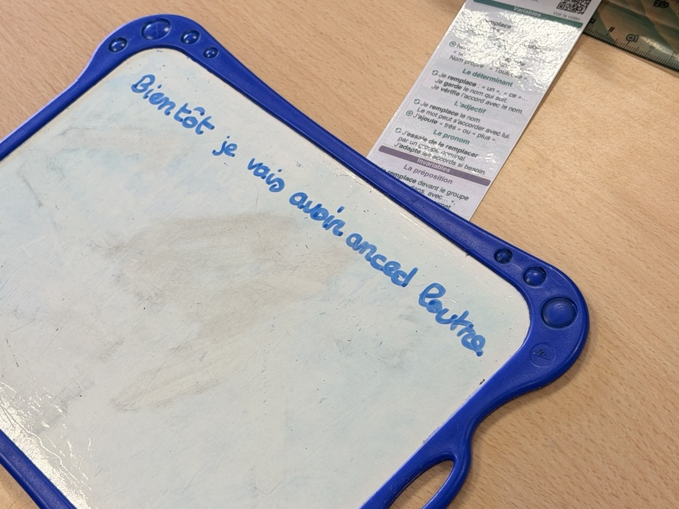  L’ardoise permet de chercher, effacer et recommencer. | 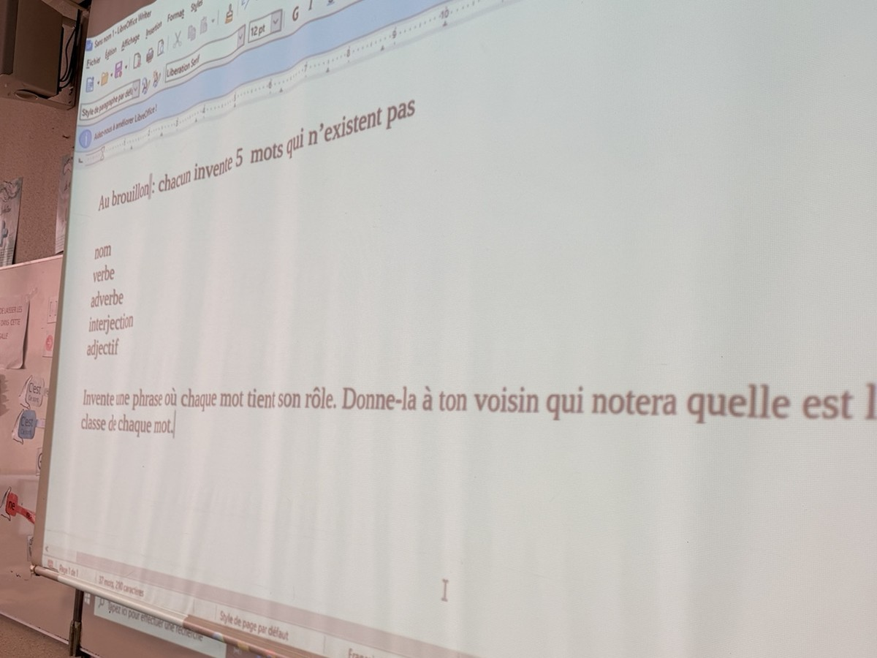  La consigne du défi final projetée en classe.

Trois points pédagogiques à ne pas perdre de vue
1. Ne pas confondre classe et fonction. Dans « Le dravon observe les étoiles », « dravon » est un nom (classe) et le groupe nominal « Le dravon » est sujet du verbe (fonction). Les tests n’identifient pas tous la même chose.
2. Les manipulations ne sont pas des automatismes universels. Certaines formes ne se suppriment pas, certaines substitutions modifient le sens ou la construction ; on cherche donc des indices convergents et on discute les contre-exemples.
3. Garder la trace du raisonnement. À la correction, faire dire : « J’ai essayé de remplacer… », « En changeant le temps… », plutôt que se limiter à « c’est un nom ».
Variante différenciée : commencer avec trois classes (nom, verbe, adjectif), puis passer à cinq ; fournir des débuts de phrases aux élèves qui en ont besoin.

